……………………………… DOO
…………………………
…………….
…………….
PIB:……………….

PREDMET: Informativna ponuda ……./2023 U Beogradu ……..2023.

Poštovani,
Ovim putem vam dostavljam ponudu za Reefer/Hladnjaca LeciTrailer poluprikolicu
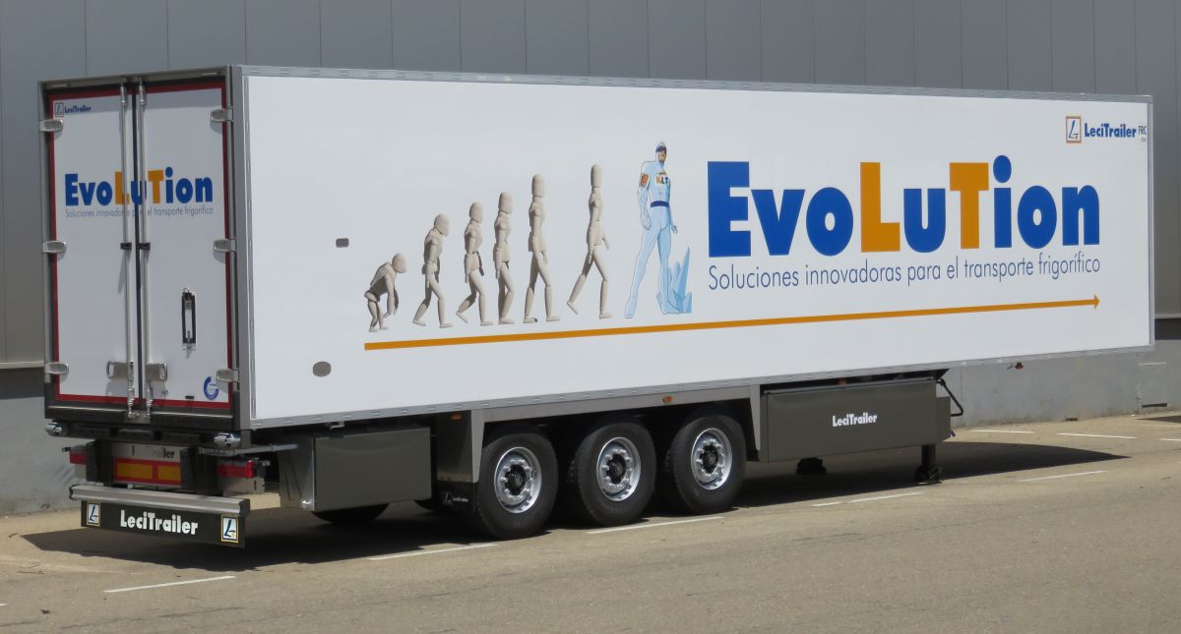
- LeciTrailer dobitnik nagrada National Transport Awards .... za poluprikolicu – Hladnjacu , model Evolution P400 Multi.......
LECI – Hladnjača Evolution
Količina: 1 | Type: LTF-3ES
Osnovni podaci:
Etiketa simbola zemlje u skladu sa regulacijom drzave: SRB-registracija (Serbia)
Maksimalno opterećenje trna:12.000 kg
Maksimalno opterećenje osovina: 24.000 kg
Maksimalan bruto težina vozila: 36.000 kg
Maksimalno tehničko opterećenje sedla: 12.000 kg
Maksimalno opterećenje osovina: 27.000 kg
Bruto težina vozila: 39.000 kg
Predviđeno za vučna vozila prema ISO 1726
Tezina vozila : 7600 kg (+/- 3%) Bez uredjaja
Visina sedla: 1.150 mm

Šasija:
Šasija iz jednog dela sa guplim T dužinskim odbojnicima i poprečnim Z profil nastavcima zadnja traverza sa dijagonalnim ojačanjem.
Visina vrata: 10 mm
2" trn (prednji prepust: 1.600mm)
Zadnji odbojnik prema EC regulative
Bočna zaštita od podletanja ,zamenjena Paletarnikom LECITRAILER
Merdevine na izvlačenje u zadnjem delu

Stope:
2 mehaničke stope, kapaciteta 2 x 12 tona,
Brend: po izboru proizvođača
Upravljanje stopama sa desne strane

Osovine :
3 osovine sa maksimalnim opterećenjem od 9.000 kg po osovini
Udaljenost od trna do centralne osovine = 7.460 mm
Međuosovinsko rastojanje: 1.310 / 1.310 mm
Felne centrirane
SAF DISC osovine, sa vazdušnim oslanjanjem i disk kočnicama,Offset 120
Prečnik diska 430 mm
Sa ventilom za podizanje i spuštanje uključujući ventil za automatsko resetovanje
Prednja osovina PODIZNA

Gume :
6 x 385/65 R 22.5, brend: CONTINETAL PREMIUM BRAND
Felne centrirane / Celicne

Nosač rezervnog točka:
Nosač rezervnog točka za jedan točak sa desne strane iza osovina.
Drugi nosač rezervnog točka montiran sa suprotne strane

Blatobrani:
Blatobrani prema EC pravilniku

Kočnice:
Kočioni sistem prema EC pravilniku ECE R 13
Parkirna kočnica
Dijagnostika po ISO7638 standardu (EBS napojni kabal)
Cevi za kocnice, približno 350 mm iznad prednjeg odbojnika
Kočioni sistem, brend: Wabco
EBS-kočioni sistem, 2S/2M, 2 senzora na 1 osovini
Pažnja prikolica je prilagođena za vuču isključivo tegljačem sa kompatibilnim kočionim sistemom

Osvetljenje :
Svetla prema EC pravilniku UN ECE regulaciji br. 48
2 svetla za tablice (LED)
2 LED gabaritna svetla sa gumenom ručicom
LED bočno osvetljenje
Električna instalacija, 350mm iznad prednjeg odbojnika,
24V, 7-kanalnom utičnicom za napajanje po DIN ISO 1185
Dodatna 7-kanala-napojna utičnica DIN ISO 3731 napred, za dodatnu upotrebu
Dodatna 15 kanalna uticnica DIN ISO 12098

Multifunkcionalna zadnja svetla
Uključujući jedno svetlo za maglu
Uključujući rikverc svetlo

Pribor:
Delta oblikovan gumeni oblik preko zadnjeg rama
Gumeni odbojnici u obliku valjka na vanjskom delu ,horiznotalno
Paletar LECITRAILER za 36 kom euro-paleta
Nadogradnja- kofer:
Debljina panela pod: 125 mm
Debljina panela prednji zid: 50 mm
Debljina panela krov: 85 mm
Debljina panela zadnja vrata: 90 mm
Debljina panela bočni zidovi: 65 mm
Unutrašnja dužina: 13.310 mm
Unutrašnja širina: approx. 2.465 mm
Unutrašnja visina: 2.650 mm

Pod
Tip poda: LeciTrailer Premium
Bešumni aluminijumski pod, testiran prema CSC/EN 283,
Fabricki ojačan na zadnjem delu za manipulaciju viljuskarem

Prednji zid:
Komadni panel uključujući ojačanje i otvor za Termo King rashladni uređaj. Šok test urađen prema švedskim standardima
4 vertikalna profila za vazduh na unutrašnjem delu prednjeg zida za optimalnu distribuciju vazduha 100 mm
Prednji zid sa unutrašnjom zaštitom od udara

Krov :
Sendvič palnel sa čeličnim ojačanjima i kablovskom instalacijom za uređaj za kontrolu temperature i svetlosni sistem.
4 LED-svetla integrisana u krov
Automatski prekidač za svetla na vratima,

Bočni zidovi:
Komadni paneli sa celicnim spoljnim slojem,spolja obojeni dok je unutrasnjost oblozena PVC-om ,spoj poda i bocnih strana zavaren punim varoom.
Alu bocne stranice u unutrasnjosit vozila visine 300 mm kao i prednji deo.
1 Kom šina za pregradu tereta sa obe strane bočnih zidova , na visini od 1200mm

Zadnji zid:
Duple zadnje brave ,tipa kontejnera.
3 kom šarki na svakoj polovni vrata
Brzi zamenski system za zaptivanje vrata sa vanjskom zastitom od prasine
4 brave za zaključavanje zadnjih vrata
Aluminiumske trake na unutrasnjosti vrata za zastitu od udarca 285mm visine
2 crvene sijalice LED na vrhovima zadnjih vrata

Pribor :
2 kom reflektujuće markirne table ECE R 70, na zadnjim vratima
Vazdusni kanal elasticno drzan
Bez jedinice za hladjenje
DIESEL TANK 240L

TÜV-odobrenje:
HACCP – sertifikat
CEMT-sertifikat
EN 12642 Code XL
ATP-sertifikat- IR
Farbanje:
Serijsko farbanje

Servis i snabdevanje orginalnim rezervnim delovima su obezbeđeni u našem servisu u
Beogradu.
Čelični delovi uradjeni KTL-om – elektroforetsko talozenje cestica
https://www.lecitrailer.es/en/ktl
Nanotehnoloska konverzija obezbedjuje da KTL sloj bude ravnomeran, sa istom debljinom sloja po celoj povrsini i da dopre do svih uglova i pukotina delova.
LeciTrailer poseduje najvecu fabriku KTL u celoj Europi sa povrsinom od 10.000m2 i sa 10 rezervoara/bazena gde svaki bazen imam kapacitet od 210.000L. . KTL fabrika je takodje najnovija u EU izgradjena 2018god , gde se usluzno rade zastite za razne proizvodjace Karoserija , sasija i kamiona.

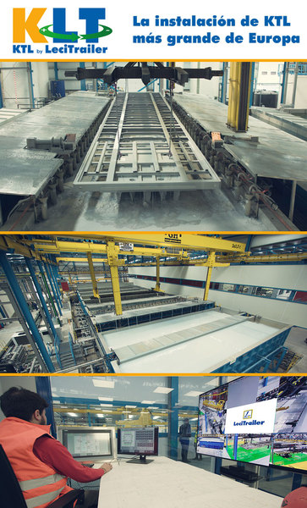

- Garantni rok fabrike proizvođača (LeciTrailer) je 10 godina ili 1.000.000 pređenih kilometara na šasiju protiv pojave korozije. Kompletna garancija na poluprikolicu iznosi 1 godinu, prema uslovima održavanja predviđenih od strane proizvođača.
Cena: .................. EUR + PDV po komadu komad, na paritetu DDP Beograd.

Za sve dodatne informacije u vezi tehničke specifikacije stojimo Vam na raspolaganju na dole navedene telefone.
Star Trailer DOO +381 11 411 21 93

